二年级数学列竖式计算5
（1）45+17-38= （2）8+74= （3）100-29=

④42+18+14= ⑤59+28-16= ⑥73-18-24=

（7）60-14-37= （8）57+32+5= （9）70－33=

（10）53+29= （11）45-18= （12）72+19=

（13）50-38= （14）29+16+47= （15）87-23-34=

（1）45+17-38=24 （2）8+74=82 （3）100-29=71
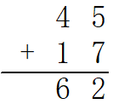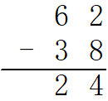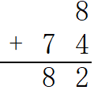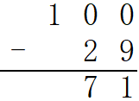
④42+18+14=74 ⑤59+28-16=71 ⑥73-18-24=31
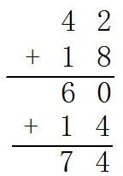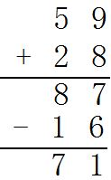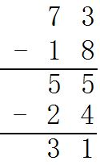
（7）60-14-37=9 （8）57+32+5=94 （9）70－33=37
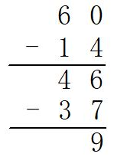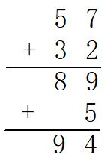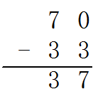
（10）53+29=82 （11）45-18=27 （12）72+19=91
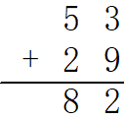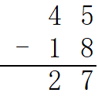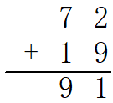
（13）50-38=12 （14）29+16+47=92 （15）87-23-34=30
